Неделя детских писателей в МБДОУ № 31 « Голубая стрела»
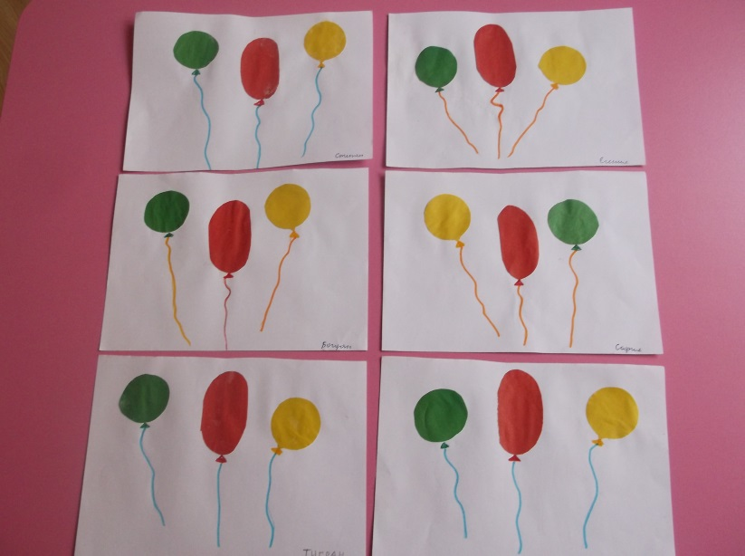
С 08.08.16 по 12.08.16 в детском саду проходила неделя детских писателей. Во второй группе раннего возраста №2 воспитатель Клименко Л.И. на протяжении недели знакомила детей с произведениями детских писателей, рассматривала с детьми иллюстрации, была организована выставка детских писателей. Ребята играли в сюжетно - ролевые игры «Библиотека». На занятии по аппликации дети наклеивали воздушные шарики, а на занятии по лепке - лепили посуду по произведению К. Чуковского «Федорино горе» .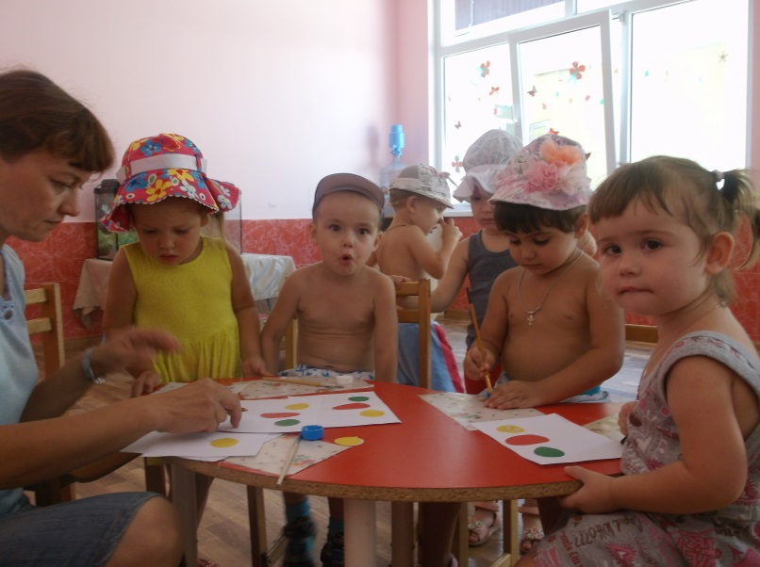
В гости к ребятам приходили Чебурашка, Степашка, кукла Маша, ребята с радостью узнавали знакомых героев из детских произведении мультфильмов. Вместе с воспитателем из старшей группы был организован кукольный театр «Волшебная» и « К нам пришли любимые герои».
